2020年度

PPPコミュニティではこんな事をしました

１．2020年9月13日(日)　日本乾癬学会のサテライトセミナー

２講演行いました（会員以外の方もZOOM参加できる公開懇談会でした）

**①聖母病院皮膚科　小林里実**

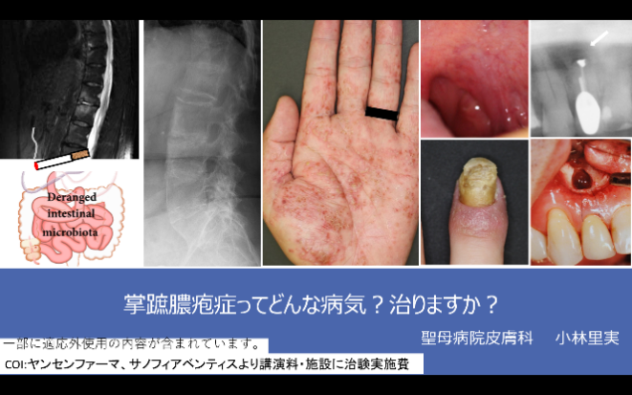 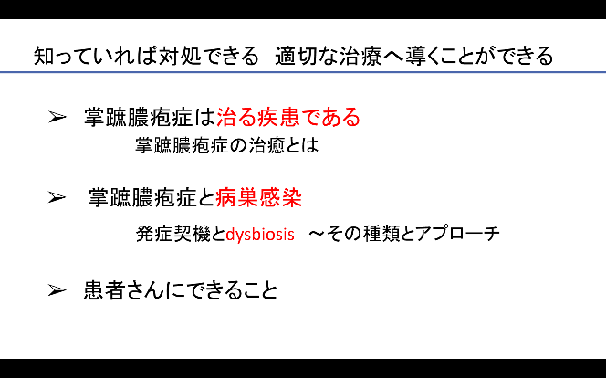

②福島医科大学皮膚科　山本俊幸先生

掌蹠膿疱症性骨関節炎について

③Expertsに聞く　Ｑ＆Ａ

＊掌蹠膿疱症コニュニティ初の講演会がZOOM開催となりましたが、日本乾癬学会、患者会を支援してくださる先生方やオズマピーアールさんの会場サポートのお蔭で大成功でした。スタッフの杉田さんのプロ級の司会には一同驚愕しました。

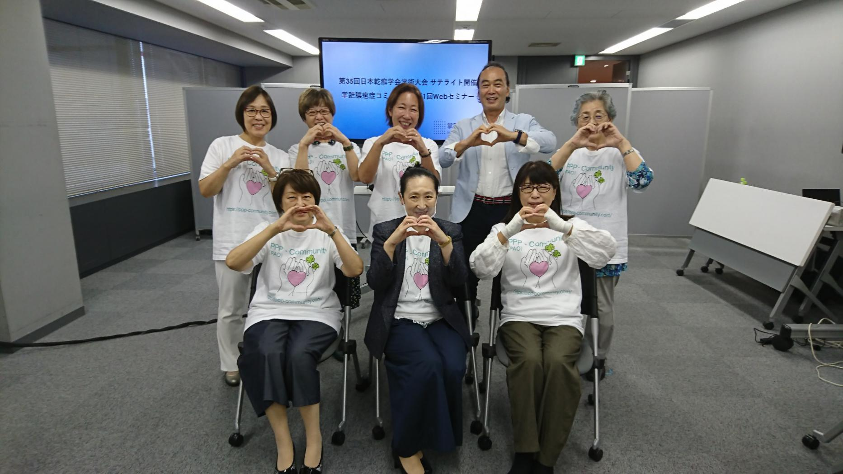

２．2020年9月19日(土)　強直性脊椎炎・掌蹠膿疱症性骨関節炎

　　　　　　　　　　　　市民公開講座　に出演しました

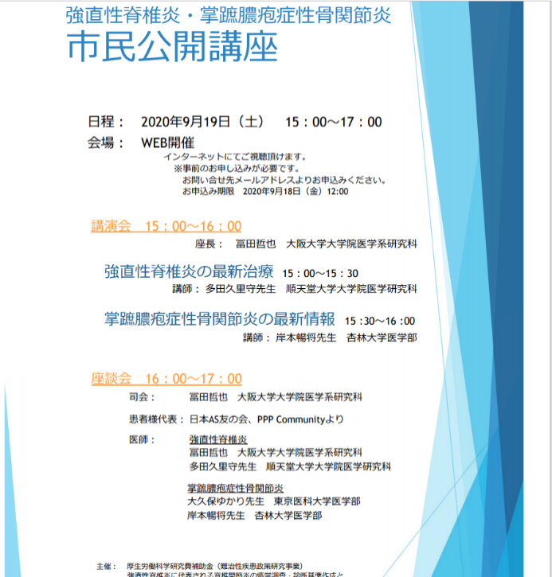

主催：厚生労働科学研究費補助金（難治性疾患政策研究事業）

強直性脊椎炎に代表される脊椎関節炎の疫学調査・診断基準作成

と診療ガイドライン策定を目指した大規模多施設研究班

①講演　「掌蹠膿疱症性骨関節炎の最新情報」

　　　　　杏林大学医学部　岸本暢将先生

②座談会　司会：大阪大学大学院医学系研究科の冨田哲也先生

患者会から脊椎炎のあるメンバーが参加しました

　　＊冨田先生の思いやり溢れる司会で、Expertの岸本先生、大久保先生など沢山の

先生方が参加されていました。強直性脊椎炎のExpert多田久里守先生や患者さんとの

お話しは脊椎炎や仙腸関節炎を持つ我々と共通点が多く痛みを共有することができ

精神的に楽になりました。今後も痛みを共有し話し合える仲間がいることがことが解り、

前向きに治療にはげむことができます。

なかなか病気を見つけてもらえない、理解してもらえない私たちの仲間にとって

将来につながるとても良い機会となりました。

３．掌蹠膿疱症コミュニティ（患者会）　会員限定のWeb懇談会

Expertsの先生方も多数参加、クローズドの会なのでdeepな質問可能です

　①第１回　２０２０年１２月１３日(日)

　　　講演：大阪南医療センター　リウマチ膠原病アレルギー科

　　　　　　辻　成佳先生　　「　掌蹠膿疱症の患者さんの身体の痛みについて」

＊初めてのZOOMに挑戦しながら北海道、東北、関東エリア（他も？）の方が多く参加され、診断に至るまでの苦悩など、堰を切ったように語られました・・・（北海道在住のIさんはいくつもの病院（整形、歯科、皮膚科）を受診、痛くて動けない辛さやその他の症状も理解されず、どうにもならない時にPPP患者会に巡り会い。今では辛い時や診療で悩んだ時、患者会の皆さんや、患者会会員 聖母病院皮膚科スペシャリティナースがいつでも話を聞いて下さいます。前向きに生きる気力が出てきた気がします。）

　②第２回　２０２１年３月１４日（日）　*Coming Soon!*

　　　講演：愛媛大学皮膚科　村上正基先生

　　　「掌蹠膿疱症の病態に関するよもやま話」～なぜ手足にできるのか　ほか

＊参加されたい方は会員登録してください。著名な先生方ばかり参加されますが、患者さんはどうぞお気軽に。

４．掌蹠膿疱症の薬を開発する製薬会社のオファーにも

正しい情報提供を目的に協力しました

①ヤンセンファーマ社企画　ラジオ日本「分痛プロジェクト」

掌蹠膿疱症を持つ患者さんの心の痛み・体の痛みが伝わり、社会に理解してもらえるようなCM作成に協力しました

②ベーリンガーインゲルハイム社企画　新薬の治験に掌蹠膿疱症の患者が参加する際、試験の説明をZOOMで受けることが可能か、モニターを務めました